Resource: unfoldingWord® Open Bible Stories
unfoldingWord® Open Bible Stories © 2022 unfoldingWord. Released under CC BY-SA 4.0 license. unfoldingWord® Open Bible Stories has been adapted in the following languages: Tok Pisin, Arabic (عربي), French (Français), Hindi (हिंदी), Indonesian (Bahasa Indonesia), Portuguese (Português), Russian (Русский), Spanish (Español), Swahili (Kiswahili), and Simplified Chinese (简体中文) from unfoldingWord® Open Bible Stories © 2022 unfoldingWord. Released under CC BY-SA 4.0 license by Mission Mutual

unfoldingWord® Open Bible Stories

17. O pacto de Deus com Davi
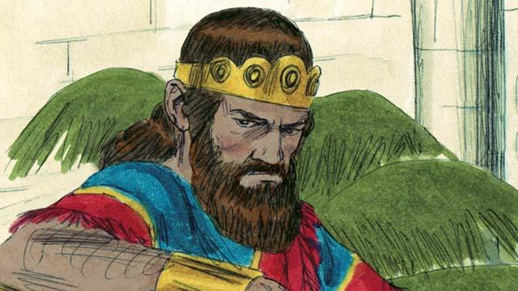
Saul foi o primeiro rei de Israel. Ele era alto e bonito, exatamente como o povo de Israel queria que seu rei fosse. Saul foi um bom rei nos primeiros anos do seu reinado em Israel, mas, depois, começou a desobedecer a Deus. Por isso, Deus escolheu outro homem que seria rei no lugar de Saul.
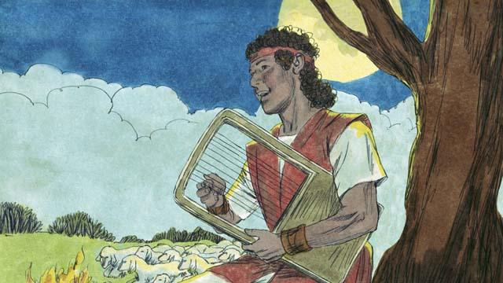
O nome do futuro rei era Davi. Ele era um jovem pastor de ovelhas da cidade israelita de Belém. Era o mais novo da família e também era muito formoso e corajoso. Ele matou um leão e um urso, em diferentes ocasiões, enquanto cuidava das ovelhas do seu pai. Davi também era um jovem humilde e justo que confiava e obedecia a Deus.
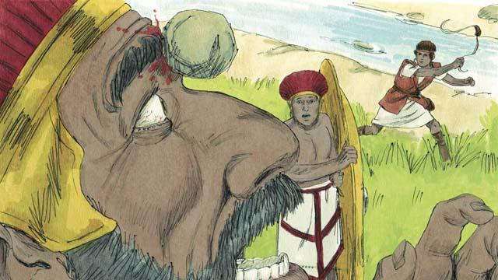
Davi virou um grande guerreiro e líder. Quando ainda era bem jovem, ele lutou com um guerreiro muito grande chamado Golias! Golias era um guerreiro treinado, experiente e o mais forte dos inimigos de Israel, os filisteus. Antes de guerrearem, Davi lhe disse: “Você vem me atacar com sua espada, lança e escudo, mas eu estou aqui para lutar em nome do Deus Todo-Poderoso, o Deus dos guerreiros israelitas, que você desafiou”. Então, Davi pegou sua atiradeira e lançou uma pedra na testa de Golias. Golias morreu! Deus ajudou Davi a matar Golias e a salvar Israel dos filisteus. Depois desse dia, Davi venceu muitas outras batalhas contra os inimigos de Israel. Davi ganhou respeito e reconhecimento de seu povo.
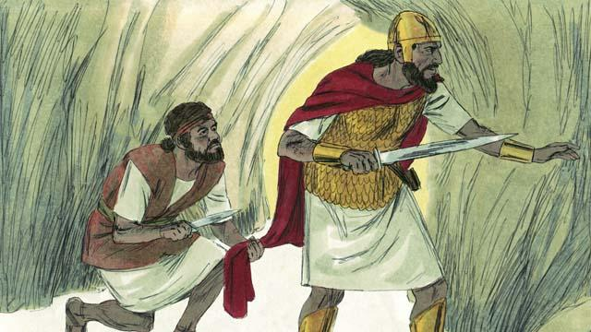
Saul ficou com ciúme de Davi e tentou matá-lo várias vezes, mas Davi se escondia dele. Um dia, Saul saiu à procura de Davi para o matar. Ele entrou na caverna em que Davi estava escondido, mas não o viu. Davi viu Saul, chegou muito perto dele - teve a chance de matá-lo, mas não o matou. Davi apenas cortou um pedaço da roupa do rei para provar que ele não queria matar Saul para ser rei em seu lugar. Davi não matou Saul para não desagradar a Deus que o havia coroado como rei a pedido do povo de Israel.
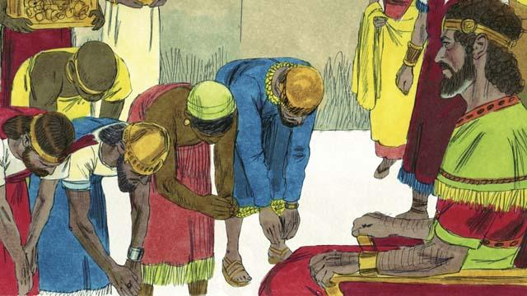
Finalmente Saul morreu numa batalha e Davi foi coroado rei de Israel. Ele foi um bom rei, e o povo o amava. Deus abençoou Davi e fez dele um homem de sucesso. Davi lutou muitas batalhas e Deus lhe dava a vitória. Davi conquistou a cidade de Jerusalém e a fez capital do seu reino. Israel tornou-se poderoso e rico durante o reinado de Davi.
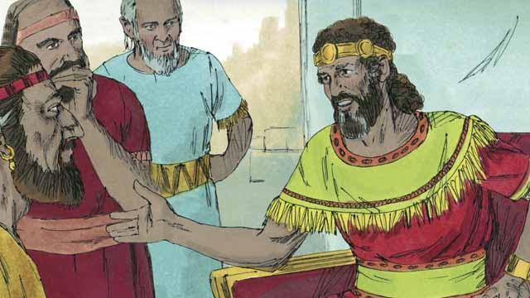
Então Davi teve uma ideia. Ele queria construir um templo para que todos pudessem adorar a Deus e oferecer-Lhe sacrifícios. Porque há quatrocentos anos o povo estava adorando a Deus e oferecendo sacrifícios a Ele na Tenda da Congregação que Moisés tinha construído.
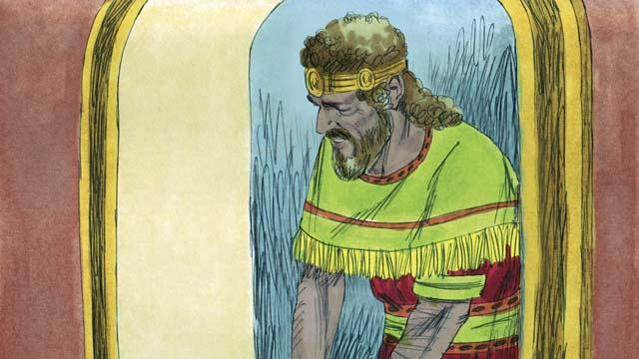
Deus enviou o profeta Natã a Davi para lhe dizer: “Você não pode construir este lugar de adoração para mim, por ser guerreiro, mas o seu filho o construirá. Eu vou te abençoar muito, Davi. Sempre haverá alguém da sua família governando no trono de Israel. O próprio Messias, aquele que Deus escolheu para salvar o mundo do pecado, será um dos seus descendentes!”.
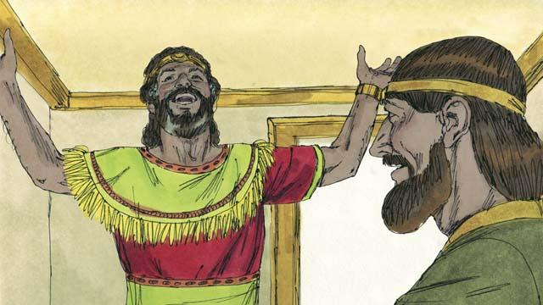
Quando Davi ouviu isto, ele imediatamente agradeceu e louvou a Deus pela grande honra e pelas bênçãos dessas promessas. Davi, não sabia quando Deus faria essas coisas, mas confiava que Deus cumpriria Sua palavra. E Deus enviou o Messias quase mil anos mais tarde.
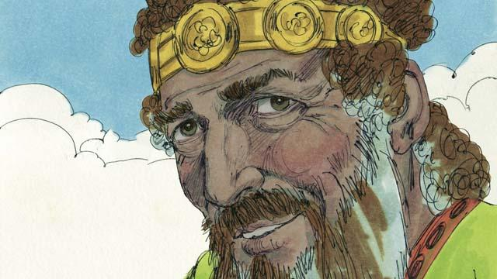
Davi governou com justiça por muitos anos, sendo fiel a Deus que o abençoou. Mas, quando já estava mais perto do fim de sua vida, ele pecou terrivelmente contra Deus.
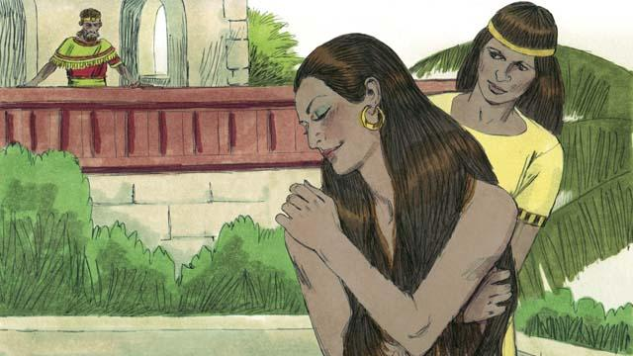
Um dia, quando todos os seus soldados estavam longe combatendo numa batalha, Davi dormiu após o almoço. Quando acordou, olhou pela janela e viu uma bela mulher, chamada Bate-Seba, tomando banho.
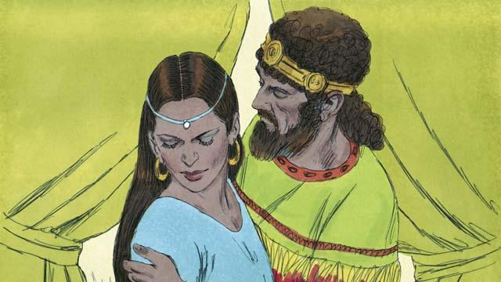
Em vez de olhar para o outro lado, Davi mandou alguém chamar Bate-Seba e trazê-la para ele. Ele dormiu com ela e a mandou de volta para casa. Pouco tempo depois, Bate-Seba enviou um recado a Davi dizendo que estava grávida.
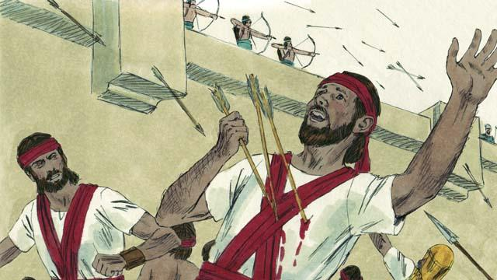
O marido dela, Urias, era um dos melhores guerreiros de Davi. Davi deu ordens para que Urias voltasse da batalha e o mandou para casa, achando que ele se deitaria com a sua esposa. Mas Urias não achou certo ficar em casa enquanto os seus colegas lutavam. Então, Davi mandou Urias voltar para a guerra e disse ao general que o colocasse na linha de frente, no lugar mais perigoso, para que o inimigo o matasse.
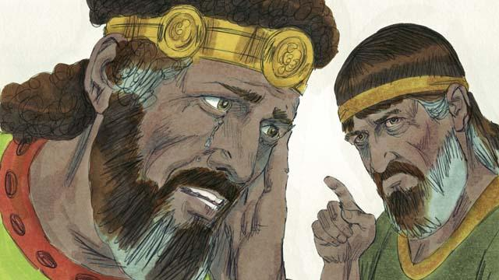
Depois que Urias morreu, Davi casou-se com Bate-Seba. O tempo passou e ela deu à luz ao filho de Davi. Deus ficou muito bravo com o que Davi fez. Ele enviou o profeta Natã para mostrar a Davi quanta maldade havia no seu pecado de assassinato e adultério. Davi se arrependeu de seu pecado e Deus o perdoou. E pelo resto de sua vida, Davi seguiu e obedeceu a Deus, mesmo em tempos difíceis.
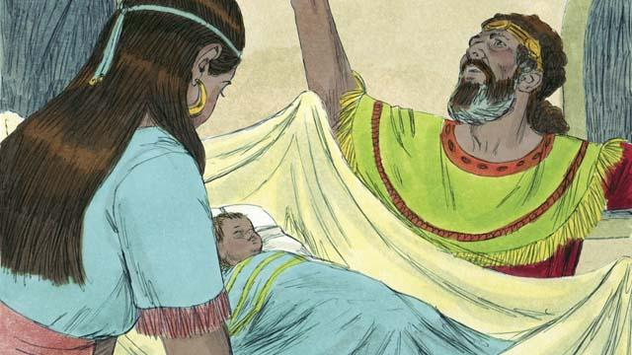
Mas, como punição por seu pecado, o seu bebê morreu. Houve também brigas, mortes e guerras na família de Davi pelo resto de sua vida. Davi perdeu muito do seu poder. Mesmo Davi sendo infiel a Deus, Deus permaneceu fiel às Suas promessas. O tempo passou e Davi e Bate-Seba tiveram outro filho, chamado Salomão.
Uma história da Bíblia de: 1 Samuel 10; 15–19; 24; 31; 2 Samuel 5; 7; 11–12

